
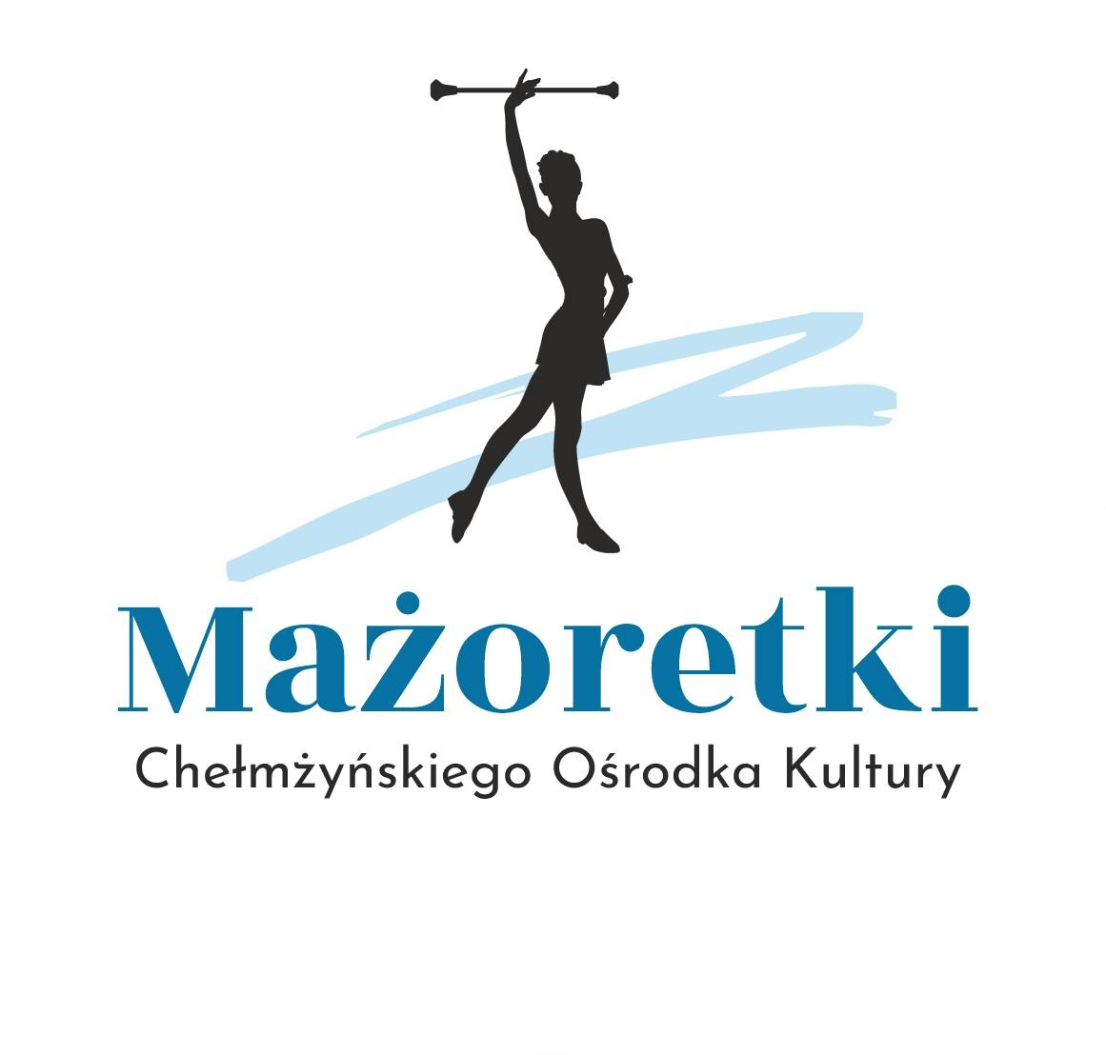
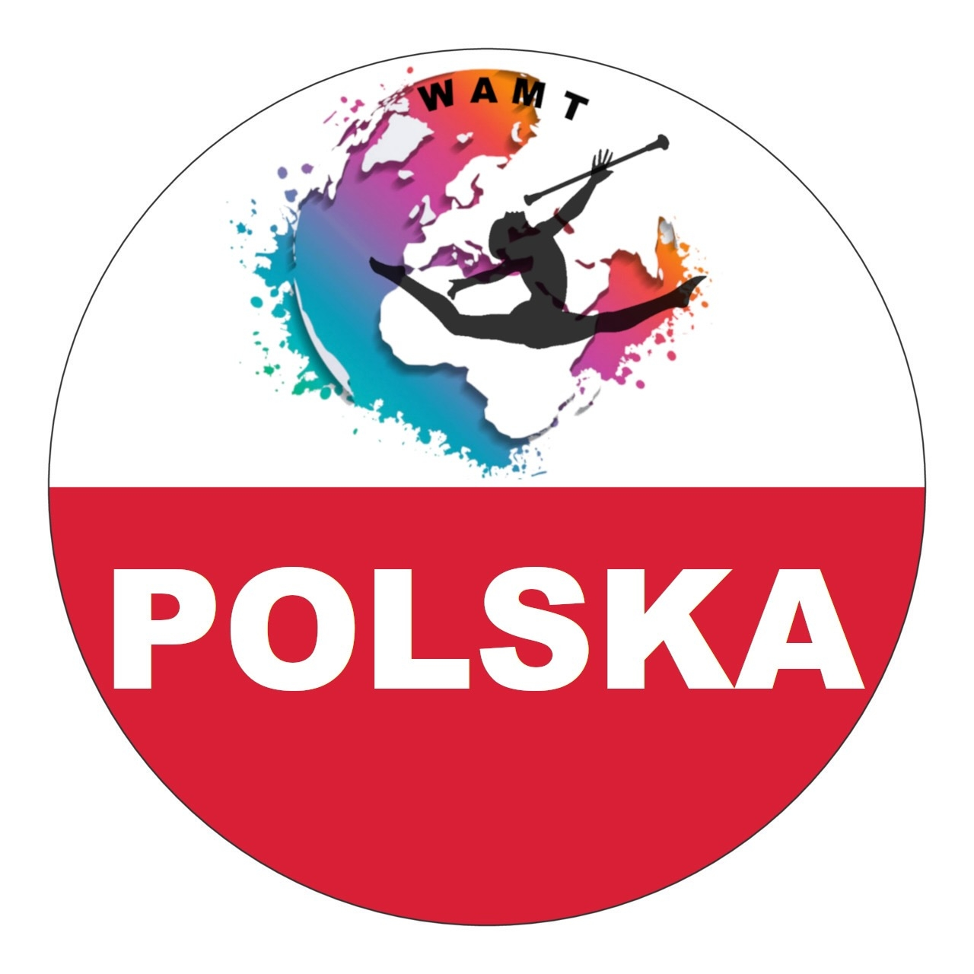
Świąteczna Bajka 2025

Serdecznie zapraszamy do wzięcia udziału w konkursie świątecznym pt. “Świąteczna Bajka 2025” pod patronem federacji WAMT (World Association of Majorette – sport and Twirling), a ze współpracą WAMT Polska a także Chełmżyńskiego Domu Kultury w Chełmży

- Termin i miejsce:
29 listopada 2025 r. w Chełmży
(OSiT) Ośrodek Sportu i Turystyki, ul. Gen. J. Hallera 17a, 87-140 Chełmża

- Organizatorzy:
Chełmżyński Dom Kultury i Stowarzyszenie Mażoretki Chełmżyńskiego Ośrodka Kultury

- Uczestnicy:
Udział w konkursie jest otwarty dla wszystkich zespołów mażoretkowych, klubów sportowych, stowarzyszeń oraz mażoretek niezrzeszonych z terenu Polski.

- Regulamin zawodów:
Regulamin na konkursie obowiązuje ten sam co na Mistrzostwach Polski 2025 federacji WAMT (World Association of Majorette – sport and Twirling). Regulamin wersji polskiej jest dostępny na stronie internetowej: https://wamtpolska.pl/dokumenty a także https://www.wamtmajorettes.com/rulebook.html

- Uczestnicy mogą brać udział w konkurencji zwykłej tzn. nie związanej z klimatem świątecznym oraz w kategorii świątecznej:
Na potrzeby konkursu o charakterze świątecznym jest stworzona dodatkowa kategoria świąteczna. Zawodnik może zapisać się tylko i wyłącznie w dwóch dyscyplinach (wyłącznie solo, duo, trio).

Format przykładowy: Anna Nowak
- Solo baton junior
- Solo flaga junior
Warunkiem uczestnictwa w tej kategorii jest muzyka świąteczna i element dekoracyjny stroju, np. czapka, kostium. Dla kategorii niezwiązanej z klimatem świątecznym wszystkie kategorie są dozwolona jak w cyklicznych konkursach mażoretkowych , zgodnie z regulaminem WAMT, jedynie poza Strutting.

- Rejestracja na konkurs:
Zgłoszenia przyjmowane są do 20 października 2025 r.
Zgłoszenia należy przesłać na adres @ mailowy: mazoretkichok@wp.pl

- Opłaty startowe:
- Solo – 40 złotych
- Duo/trio - 25 złotych za osobę
- Mini – 20 złotych za osobę
- Scena – 20 złotych za osobę
- Defilada - 20 złotych za osobę
Płatność należy dokonać do 15.11.2025r.
Dane do przelewu:
Mażoretki Chełmżyńskiego Ośrodek Kultury, ul. Bydgoska 7, 87-140 Chełmża
Bank Spółdzielczy: 42 9484 1176 2800 0812 5922 0001
Tytułem Cele statutowe

Brak wniesienia opłaty startowej w terminie, który jest podany powyżej wiąże się z niedopuszczeniem do udziału w zawodach.

- Dodatkowe informacje:
- Organizator nie pokrywa kosztów transportu ani ubezpieczenia
- Organizator nie zapewnia wyżywienia
- Organizator nie ponosi odpowiedzialności za zgłoszenie do nieprawidłowej kategorii i/lub konkurencji
- Muzykę do występów należy przesłać wraz ze zgłoszeniem oraz posiadać przy sobie na opisanym nośniku pendrive. Każdy utwór należy opisać w następujący sposób:
- Grupy i mini: dyscyplina_kategoria wiekowa,_nazwa grupy np. scena baton_kadetki,_Iskierki Toruń,

- Solo i duo/trio: dyscyplina_kategoria wiekowa_imię i nazwisko np. solo flaga_seniorki_Laura Mikus,
- Każdy zespół zobowiązany jest do posiadania opiekunów zgodnie z obwiązującymi przepisami prawnymi
- Podczas zawodów będzie dostępna pomoc medyczna
- Za rzeczy pozostawione na terenie obiektu organizator nie ponosi odpowiedzialności
- W przypadku rezygnacji z udziału w konkursie opłata startowa nie będzie zwrócona
- Udział w konkursie jest jednocześnie zgodą na przetwarzanie danych osobowych zgodnie z przepisami ustawy z dnia 10 maja 2018 roku o ochronie danych osobowych (Dz. U. 2018 poz. 1000) i Rozporządzeniem Parlamentu Europejskiego i Rady (UE) 2016/679 z dnia 27 kwietnia 2016 r. w sprawie ochrony osób fizycznych w związku z przetwarzaniem danych osobowych i w sprawie swobodnego przepływu takich danych oraz uchylenia dyrektywy 95/46/WE.

- Kontakt:

Osobami do kontaktu są organizatorzy konkursu Świąteczna Bajka tj. Pani Katarzyna Krutelewicz tel 694608900 oraz Pani Joanna Lutek tel. 608663801, droga @ mailowa: mazoretkichok@wp.pl

Osobą do kontaktu w kwestii regulaminu WAMT jest przedstawiciel federacji WAMT Polska Pani Aleksandra Zuba, droga @ mailowa: mazoretkiwamtpolska@gmail.com

Uwagi: W zwykłych kategoriach zachęcamy do założenia jakiegoś elementu świątecznego, nie jest to obowiązkiem, tylko nadaniem charakteru i poczucia świątecznego nastroju 😊

Do zobaczenia na Świątecznej Bajce!
